4ème  Les lentilles | Résolution De Problème :  Comment se débarrasser d'un pachyderme fâché  lorsqu'on est plutôt maigrichon ?

DESCRIPTIF DE SUJET DESTINE AU PROFESSEUR

Objectif | Initier les élèves de collège à la démarche de résolution de problème dans la continuité de la formation scientifique dispensée au lycée.
Déroulement | Durée : 45 minutes maxi  Cette activité peut donner lieu à une évaluation chiffrée selon les repères d’évaluation proposés à la suite du document. Mais elle peut également, selon le choix du professeur, être intégrée à la phase de formation.
Compétences évaluées | - S’approprier (APP)  - Analyser (ANA)  - Réaliser (REA)  - Valider (VAL)  - Communiquer (COM)
Remarques | Les connaissances nouvelles qui n’ont pas été encore étudiées sont apportées par le biais des documents comme la définition de la vergence d'une lentille convergente que l'on rencontrera dans l'étude des défauts de l'œil.  Sources : dictionnaire  Mise en œuvre particulière :  Activité bilan non notée qui fait suite au cours sur les lentilles.  Les élèves travaillent par binôme.
Auteur | Christel PAUVIT – collège Jean Moulin – SAINT-AMAND-MONTROND (18)

ENONCE DESTINE AUX ELEVES

CONTEXTE
Comment se débarrasser d'un pachyderme fâché lorsqu'on est plutôt maigrichon ?
Inutile de rouler des biscoteaux d'exception lorsque, comme Tintin® par exemple, on a plus d'un tour dans son sac et que l'on en sort justement une loupe ! Plutôt que de s'en servir de massue, le malin a une idée lumineuse pour faire fuir l'éléphant !
Ce problème s'intéresse à la détermination de la vergence de la lentille d'une loupe à partir de sa distance focale.

VOTRE PORTE DOCUMENTS

Doc. 1 : La vergence
On appelle vergence V, l'inverse de la distance focale exprimée en mètre. L'unité de la vergence est la dioptrie (symbole δ « delta » en grec).
C'est à l'aide de cette unité que l’ophtalmologiste rédige les ordonnances que l'on donne à l'opticien pour la fabrication des verres de lunettes ou des lentilles de contact.
Par exemple : OD + 1,5 δ
OG + 0,9 δ
dioptrie
Oeil Droit

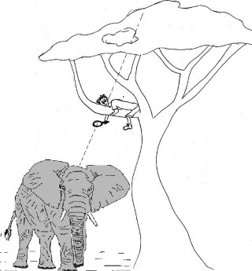
Doc. 2 :

Doc. 3 : Au pays de la savane, on y trouve :
Des éléphants
La taille maximale de ce bel animal est de 4 m au garrot. Le poids d'un éléphant est rarement supérieur à 7 tonnes pour 7m de long. La trompe: La trompe est musclée et dépourvue d'os et de cartilage. Elle est formée par la lèvre supérieure et le nez. Organe très souple, elle sert également à émettre des barrissements, à abattre des arbres, à arracher les feuilles, à aspirer la poussière, ou à sentir le "nez" en l'air. L'éléphant aspire l'eau dans sa trompe, et peut ingurgiter jusqu'à 8 litres d'eau en une fois. Il peut boire jusqu'à 180 litres d'eau, et manger de 200 à 300 kg de nourriture par jour. La dentition :Ces défenses (en ivoire) sont deux incisives supérieures. Elles grandissent de 17 cm par an. Elles sont plus grandes chez le mâle que la femelle. Chez les vieux mâles, les dimensions des défenses peuvent atteindre 3,5 m et 117 kilos. Les oreilles : Les éléphants ont des oreilles pouvant atteindre 1,5 m de haut. Le cerveau: Celui-ci se loge dans un crâne de 300 kg, pour un vieux mâle. La densité des neurones varie suivant les espèces. Si l’on considère le nombre de cellules nerveuses par cm³, il en existe 140 chez la Souris, 44 chez le Lapin, 24,5 chez le Chien, 10,5 chez l’Homme et 7 chez l’Éléphant.
(Source: extraits d'articles wikipedia)
et quelques arbres
La savane peut revêtir différents aspects, on parle alors de « savane herbeuse », de « savane arbustive », de « savane arborée » ou de « savane boisée ». Le plus souvent, les arbres ont un feuillage peu intense étant donné la chaleur et le manque d'eau de la région. A taille adulte, les troncs de ces arbres n'ont pas un diamètre important et les branchages apparaissent à une hauteur d'environ 5 à 6m du sol, les animaux de grande taille ne permettant pas aux branches plus basses de grandir.

Doc. 4 : Pub AGF astronome
Vidéo (source: http://www.youtube.com/watch?v=ulfv7DRur5A )

RESOLUTION DE PROBLEME

Question(s) préalable(s) :
En vous appuyant sur les informations figurant dans les documents 1 à 4, répondre aux questions suivantes:
- Que cherche à faire le personnage perché sur la branche ?
- Quelle est cette idée lumineuse ?
- De quel type de lentille est équipée la loupe ?

Problème :

A l'aide des différents documents, tu détermineras la vergence de la loupe.

Données :
Documents de 1 à 4

Remarque :
L’analyse des données, la démarche suivie et l’analyse critique du résultat sont évaluées et nécessitent d’être correctement présentées.

REPÈRES POUR L’ÉVALUATION

Correction possible :
Questions préalables :
- Le personnage veut échapper à l'éléphant.
- L'idée lumineuse du personnage est de faire fuir l'éléphant en concentrant les rayons du Soleil avec une lentille convergente sur la tête de l'éléphant dans le but de le brûler.
- La loupe possède une lentille convergente.

Problème :
Dans le cas où l'élève utilise la taille des oreilles de l'éléphant :
Les lignes pointillées représentent les rayons du Soleil qui convergent au foyer F de la lentille. La distance focale est la distance entre la lentille et le foyer, comparable à la taille des oreilles de l'éléphant. C'est à dire 1,5 m. La vergence de cette lentille est : V = 1/distance focale = 1/1,5 = 0,7 δ.
Dans le cas où l'élève utilise la hauteur de branche et la taille de l'éléphant :
Les lignes pointillées représentent les rayons du Soleil qui convergent au foyer F de la lentille. La distance focale est la distance entre la lentille et le foyer correspondant à la distance entre la branche et la tête de l'éléphant. C'est à dire 5,5 – 4 = 1,5 m. La vergence de cette lentille est : V = 1/distance focale = 1/1,5 = 0,7 δ.

Barème :

Compétences évaluées | Critère de réussite correspondant au niveau A | A | B | C
S'approprier (APP)  Extraire des informations. | Le personnage veut faire fuir l'éléphant en concentrant les rayons du Soleil (Doc 2) avec une lentille convergente ou loupe sur la tête de l'éléphant dans le but de le brûler (Doc1 et Doc4).
Analyser (ANA)  Organiser et exploiter les informations extraites. | La distance focale de la lentille est la distance entre la loupe (ou la branche) et la tête (ou garrot) de l'éléphant.
Réaliser (REA)  Réaliser des calculs littéraux ou numériques. | Mesurer sur le dessin : La distance focale est égale à 1 fois la taille des oreilles de l’éléphant.  Écrire le calcul mené en utilisant la notation de la grandeur calculée et la notation de son unité.
Valider (VAL)  Faire preuve d’esprit critique. | Comparaison à l'échelle de la distance focale avec les grandeurs caractéristiques de l'éléphant et de l'arbre (Doc3).  Estimer le résultat (distance loupe/garrot voisine de la distance branche/tête).
Communiquer (COM)  Organiser sa réponse | Écrire une phrase réponse et l'unité du résultat tout en utilisant le vocabulaire adapté.

Niveau A : les indicateurs choisis apparaissent dans leur (quasi)totalité
Niveau B : les indicateurs choisis apparaissent partiellement
Niveau C : les indicateurs choisis apparaissent de manière insuffisante
Niveau D : les indicateurs choisis ne sont pas présents

Notation :

Si l’on souhaite évaluer de façon chiffrée cette activité, il est possible de télécharger un tableau de conversion d’un bilan de compétences, disponible sur le site académique, à l’adresse suivante http://physique.ac-orleans-tours.fr/approche_par_competences/ (en bas de page).
Ce tableau complété pourrait être rempli comme l’indique la copie d’écran ci-dessous. Selon l’analyse du professeur, les coefficients de pondération des compétences sont modifiables.
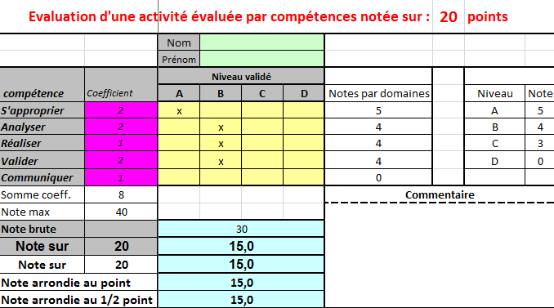
Dans cette activité, les compétences APP, ANA et VAL pourraient se voir attribuer le coefficient 2, les compétences REA et COM, le coefficient 1.

Bilan :
Cette activité a été bien perçue et appréhender par les élèves. On peut remarquer que, par habitude, les élèves se contentent de répondre aux questions sans vraiment s'intéresser à résoudre l'activité dans son globalité. Ils scindent souvent leur raisonnement et s'éloignent d'une vision d'ensemble. Par exemple, au cours de cette activité, les élèves se demandent à quoi sert le document sur l'éléphant, puisqu'ils recherchent en premier lieu les réponses écrites en toutes lettres dans les documents. Le fait de proposer un porte-documents comportant des supports d'informations différents les amènent à prendre davantage en compte une résolution globale.

